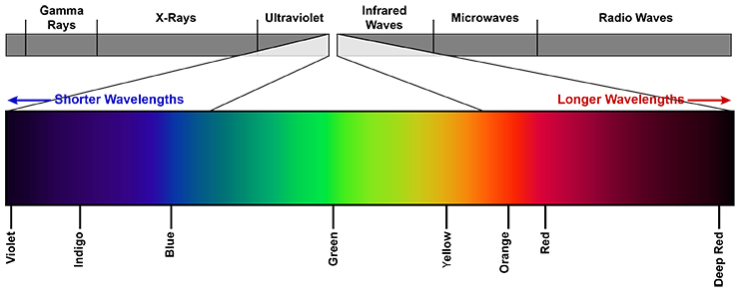**CVIČENÍ Z ANALYTICKÉ CYTOMETRIE 2018/2019**

16. – 18. 1. 2019, BFÚ



**Vyučující:** Mgr. Stanislav Drápela, Mgr. Radek Fedr, Mgr. Karel Souček PhD.

**Skupina A**

[**Arcidiacono, Orazio Angelo**](https://is.muni.cz/auth/ucitel/student_info?fakulta=1431;obdobi=7304;predmet=1114935;infouco=478852), učo 478852 [MBBI], 1 kr.,

[**Fagherazzi, Paolo**](https://is.muni.cz/auth/ucitel/student_info?fakulta=1431;obdobi=7304;predmet=1114935;infouco=490520), učo 490520 [FYZZ], 1 kr.,

**[Kocandová, Veronika](https://is.muni.cz/auth/ucitel/student_info?fakulta=1431;obdobi=7304;predmet=1114935;infouco=395010)**, učo 395010 [SPBI], 1 kr.,

[**Krchová, Michaela**](https://is.muni.cz/auth/ucitel/student_info?fakulta=1431;obdobi=7304;predmet=1114935;infouco=423226), učo 423226 [SPBI], 1 kr.,

[**Kvokačková, Barbora**](https://is.muni.cz/auth/ucitel/student_info?fakulta=1431;obdobi=7304;predmet=1114935;infouco=487629), učo 487629 [FYZZ], 1 kr.,

**Skupina B**

[**Nevědělová, Kateřina**](https://is.muni.cz/auth/ucitel/student_info?fakulta=1431;obdobi=7304;predmet=1114935;infouco=451592), učo 451592 [SPBI], 1 kr.,

**[Pícková, Markéta](https://is.muni.cz/auth/ucitel/student_info?fakulta=1431;obdobi=7304;predmet=1114935;infouco=411211)**, učo 411211 [FYZZ], 1 kr.,

**[Vacek, Ondřej](https://is.muni.cz/auth/ucitel/student_info?fakulta=1431;obdobi=7304;predmet=1114935;infouco=423268)**, učo 423268 [FYZZ], 1 kr.,

[**Váňa, Petr**](https://is.muni.cz/auth/ucitel/student_info?fakulta=1431;obdobi=7304;predmet=1114935;infouco=108420), učo 108420 [SPBI], 1 kr.,

|  |  |  |
| --- | --- | --- |
| **Den 1 (16.1.)** | **A)** | **B)** |
| 9 - 14 hod | Úvod  Hela 8 Fucci cells - analýza na průtokovém cytometru a CM  MLN-4924 treatment |  |
| 13- 18 hod |  | Úvod  Hela 8 Fucci cells - analýza na průtokovém cytometru  MLN-4924 treatment |

|  |  |  |
| --- | --- | --- |
| **Den 2 (17.1.)** | **A)** | **B)** |
| 9 - 12 | Sběr a fixace buněk pro analýzu proliferace a BC  Analýza na průtokovém cytometru |  |
| 12-15 | Hela 8 Fucci cells - analýza na CM  Sběr a fixace buněk pro analýzu proliferace a BC  Analýza na průtokovém cytometru |
| 14-18 |  |

|  |  |  |
| --- | --- | --- |
| **Den 3 (18.1.)** | **A)** | **B)** |
| 9 - 13 | Sběr buněk, Imunofenotypizace, analýza na průtokovém cytometru |  |
| 13 - 17 |  | Sběr buněk, Imunofenotypizace, analýza na průtokovém cytometru |

**Protokol 1**

Fucci 8 buňky - sběr, měření a analýza buněčného cyklu pomocí fluorescenčních proteinů, analýza na CM

**Protokol 2**

Detekce proliferace, buněčného cyklu a buněčné životnosti po ovlivnění buněk   
DU 145 inhibitorem neddylace

**Protokol 3**

Značení povrchových molekul CD24/CD44, viability u buněk DU 145



**Protokol 1**

**Model HeLa 8 Fucci cells – měření a analýza buněčného cyklu pomocí fluorescenčních proteinů**



**Cíl**

* cílem experimentu je seznámit se s modelovou buněčnou linií HeLa 8 Fucci, která umožňuje analýzu buněčného cyklu na živých buňkách bez potřeby fixace a značení
* tento experiment bude demonstrační – bude Vám názorně předvedeno, jak se zpracovávají buňky pro tento typ analýzy, což využijete při přípravě dalších experimentů během tohoto cvičení
* demonstrace měření proběhne na přístroji BD FACS Verse
* ukázka vyhodnocení dat bude provedena pomocí programu FlowJo
* analýza buněk na konfokálním mikroskopu po ovlivnění různými látkami

**Teorie**

**Buněčná linie HeLa 8 Fucci**

* buněčná linie HeLa – lidská permanentní buněčná linie odvozená z karcinomu děložního čípku
* nejstarší a jedna z nejčastěji používaných lidských buněčných linií
* Fucci próba (fluorescent ubiquitination-based cell cycle indicator) – umožňuje vizualizovat progresi buněčného cyklu u živých buněk
* buňky s Fucci ve fázi G1 emitují červené světlo, ve fázi S/G2/M zelené světlo
* více – viz pdf. souboru uložené ve studijních materiálech

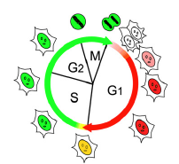

 (Sakaue-Sawano et al., 2008; viz studijní materiály)

**1) ANALÝZA NA PRŮTOKOVÉM CYTOMETRU**

**Materiál**

- připravená buněčná line **HeLa 8 Fucci**

- **roztok PBS+EDTA** (kyselina ethylendiamintetraoctová). EDTAje chelatační

činidlo, které mimo jiné vychytává Ca2+ ionty, čímž rozrušuje mezibuněčné spoje

- **trypsin** - pankreatický enzym (serinová proteáza), štěpí amidové a esterové vazby argininu a lysinu. Působení trypsinu uvolňuje adherentní buňky od kultivačního povrchu

- **nesterilní médium se sérem** – inaktivace trypsinu

- **PBS** – oplach buněčné suspenze

**Postup:**

**Sběr a příprava vzorků**

* odsát médium z buněk
* přidat 2 ml PBS+EDTA – 1-2 minuty nechat působit
* odsát PBS+EDTA
* přidat 0,5 ml trypsinu – nechat inkubovat v termostatu (37oC) dokud se buňky neuvolní (cca 1-2 minuty)
* přidat 2,5 ml média se sérem (inaktivace trypsinu)
* misku opláchnout 1 ml PBS, přenést do zkumavky k buněčné suspenzi
* stočit 200g 5 minut
* odsát supernatant
* pelet rozsuspendovat v 1 ml PBS
* stočit 200g 5 min
* odsát supernatant
* pelet rozsuspendovat v 300 μl PBS a měřit

**Výsledky**

**Popište postup měření buněčného cyklu u této linie + přiložte výsledky měření získané vyhodnocením v programu FlowJo**

**2) ANALÝZA NA KONFOKÁLNÍM MIKROSKOPU**

**Postup:**

**den 1:** **Výsev buněk HeLa 8 Fucci na mikroskopickou analýzu**

**den 2: Ovlivnění látkami**

**MLN-4924** (zásobní koncentrace 10 mM, výsledná koncentrace 1 µM)

**TRAIL**  (100 ug/ml zásobní koncentrace, 50 ng/ml výsledná koncentrace)

**Mitomycin** (zásobní koncentrace 1 mg/ml, výsledná koncentrace 1 µg/ml)

**Doplňte poznámky k látkám TRAIL a Mitomycin (co to je za látky, co způsobují a k čemu se používají), viz poznámky u MLN-4924 v protokolu č. 2**

**Dopočtěte množství látek, které se bude k buňkám přidávat (Vcelk.=300uL)**

**den 2-3: Analýza buněk na mikroskopu**

**Popište postup analýzy na mikroskopu a změny, které jste pozorovali u buněk ovlivněných látkami.**



**Protokol 2**

**Detekce proliferace, buněčného cyklu a buněčné životnosti po ovlivnění buněk DU 145 inhibitorem neddylace**



**Cíle**

* cílem experimentu je ovlivnit buněčnou linii DU 145 inhibitorem neddylace (MLN-4924 – **0,11uM**) a vyšetřit účinky jeho působení
* působení MLN-4924 po dobu 24 hodin vede k deregulaci buněčného cyklu
* měření proběhne na přístroji BD FACS Verse

**Teorie**

**MLN-4924**

* ATP kompetitivní inhibitor
* I. fáze klinického testování pro lymfom, mnohočetný myelom, AML, ALL, melanom a další nehematologické nádory
* Tvoří velmi stabilní adukt mezi NEDD8 a MLN-4924 vede k zastavení dráhy neddylace (viz obrázek). Dráha nedylace je nezbytná pro aktivitu ubikvitin ligázy Skp2SCF, která se účastní regulace různých buněčných pochodů. Mezi její významné substráty patří proteiny řídící procesy, jako jsou buněčný cyklus (p27Kip1, p21cip1), buněčné replikace (Cdt1) a další.

**Struktura inhibitoru MLN-4924 (Soucy et al., 2009)**

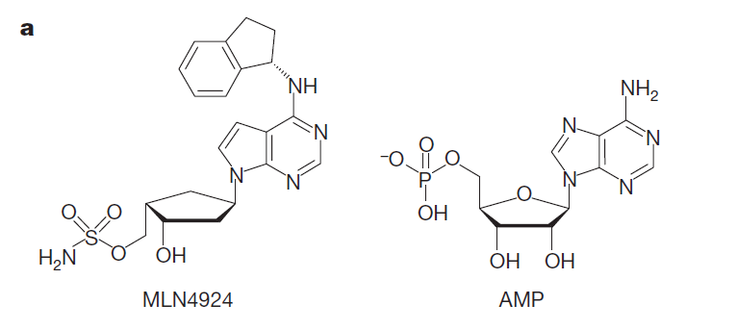

**Působení inhibitoru MLN-4924 na zastavení dráhy neddylace**

**(Soucy et al., 2010)**

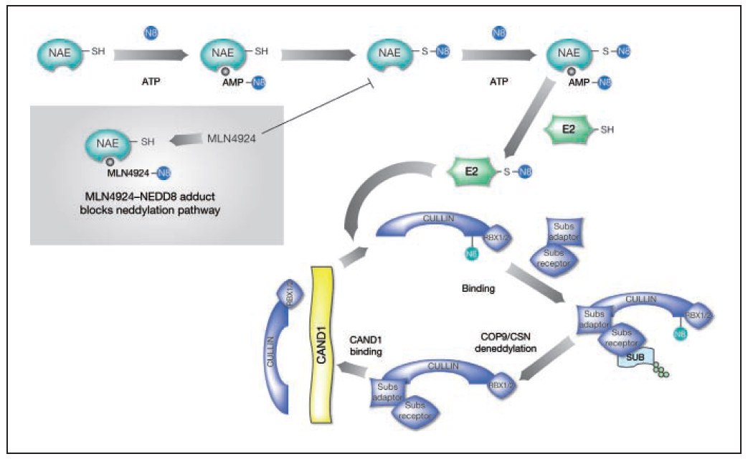

**MĚŘENÍ PROLIFERACE A BUNĚČNÉHO CYKLU**

**Materiál**

* buněčná linie DU 145 (kontrola a ovlivněné buňky)
* roztok PBS+EDTA (kyselina ethylendiamintetraoctová).
* trypsin
* nesterilní médium se sérem – inaktivace trypsinu
* nesterilní FACS zkumavky, špičky, pipety
* PBS + 1% BSA
* Live Dead Fixable stain kit Red
* Edu click-iT AF488 kit
* PO-PRO-1

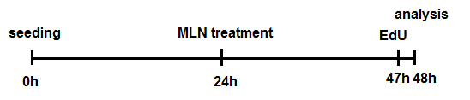**Postup**

**1. Sběr a příprava vzorků**

* odsát médium z buněk
* přidat 3 ml PBS+EDTA – nechat 2 minuty působit
* odsát PBS+EDTA
* přidat 0,5 ml trypsinu – nechat inkubovat v termostatu (37oC) dokud se buňky neuvolní (cca 2 minuty)
* přidat 2,5 ml média se sérem (inaktivace trypsinu)
* stočit 200g 5 minut, odsát supernatant

**2. Značení viability – LD Green/LD Yellow**

* naředit značku pro viabilitu v PBS (1:1000)
* přidat 100 µl/vzorek, inkubovat 15 min, 4°C
* přidat 1 ml PBS + 1% BSA, stočit (200g, 5 min), odsát supernatant

**3. Fixace**

* rozsuspendovat buňky ve 100 µl 4% PFA
* inkubovat 15 min, RT
* přidat 1 ml PBS + 1% BSA, stočit (200g, 5 min), odsát supernatant

**4. Permeabilizace**

* rozsuspendovat buňky ve 100 µl 0,15% Tritonu X-100
* inkubovat 15 min, RT
* přidat 1 ml PBS + 1% BSA, stočit (200g, 5 min), odsát supernatant

**5. Click-iT reakce**

* rozdělit vzorky do dvou zkumavek, do jedné přidat pouze PBS + 1% BSA, do druhé připravenou click-iT reakční směs
* připravit click-iT reakční směs dle rozpisu
* přidat 125 µl směsi/vzorek
* inkubovat 30 min, RT ve tmě
* do obou zkumavek přidat 1 ml PBS + 1% BSA, stočit (200g, 5 min), odsát supernatant

|  |  |
| --- | --- |
|  | 1 reakce |
| PBS | 109,5 μl |
| CuSO4 | 2,5 μl |
| Fluorescent dye azide | 0,625 μl |
| Reaction buffer additive (diluted 10x) | 12,5 μl |
| Total reaction volume | 125 μl |

**6. Značení buněčného cyklu**

* naředit značku PO-PRO-1 (s.s. 1mM) v PBS (1:10 000)
* přidat 500 µl/vzorek
* inkubovat 30 min, RT ve tmě

**Výsledky**

**Popište postup měření a vyhodnocování buněk na průtokovém cytometru + přiložte výsledky měření získané vyhodnocením v programu FlowJo**



**Protokol 3**

**Analýza fenotypu u buněčné linie DU-145**



**Cíl**

* cílem experimentu je na živých buňkách značit povrchové molekuly CD24 a CD44 pomocí specifických primárních protilátek konjugovaných s fluorescenčními značkami
* je důležité detekovat expresi těchto povrchových molekul pouze na živých buňkách, proto současně se značením těchto dvou znaků bude detekovaná i viabilita pomocí speciálního fluorescenčního kitu
* celkem tedy budeme značit 3 znaky a detekovat 3 fluorescenční spektra

**Teorie**

Buněčná linie DU-145 má epiteliální charakter a je odvozená z mozkové metastázy karcinomu prostaty.

**Povrchové molekuly CD24 a CD44**

* prokázány jako charakteristické znaky nádorových kmenových buněk (NKB) mimo jiné i u adenokarcinomu prostaty
* NKB - subpopulace nádorových buněk, které jsou pravděpodobně zodpovědné za progresi nádorového onemocnění a tvorbu metastáz
* vlastnosti podobné kmenovým buňkám – schopnost sebeobnovy a tvorby jak dalších maligních buněk, tak i nemaligních prekurzorových buněk pomalu cyklující buňky, zvýšená exprese antiapoptotických molekul a také molekul zodpovědných za multilékovou rezistenci (ABC transportéry), proto jsou rezistentní k běžně aplikované chemoterapii

**CD44**

* povrchová molekula zapojená do procesů proliferace, diferenciace, migrace, angiogeneze a dalších
* u mnoha nádorových onemocnění je zvýšená exprese CD44 spojena s horší prognózou
* má několik ligandů – osteopontin, fibronectin, collagen, hyaluronate
* u nádorových onemocnění prostaty je považován za marker nenádorových i nádorových kmenových buněk

**CD24**

* povrchová molekula
* znak nediferencovaných hematopoetických buněk
* podílí se na buněčné adhezi, je receptorem pro P-selektin
* popsána zvýšená exprese u některých druhů rakovin - prsu, vaječníků, prostaty....**Materiál**
* buněčné linie: DU-145
* roztok PBS+EDTA
* trypsin
* nesterilní médium se sérem – inaktivace trypsinu
* nesterilní FACS zkumavky, špičky, pipety
* PBS + 1% BSA
* protilátky, viz tabulka níže

**Dopočítejte:**

**na přípravu 10 ml 1% BSA přidat ml 20 % BSA do ml PBS**

použité protilátky:

|  |  |  |  |
| --- | --- | --- | --- |
| **protilátka** | **fluorochrom** | **výrobce, katalogové číslo** | **ředění** |
| **CD24** |  |  | 1:20 |
| **CD44** |  |  | 1:100 |
| **viabilita** |  |  | 1:1000 |
| **IgG2a κ** |  |  | 1:20 |
| **IgG2b** |  |  | 1:100 |

**Vzorky:**

* budou připraveny 2 vzorky:

specifické značení (CD)

isotypová kontrola (ISO)

**Postup:**

**1. příprava vzorků**

- odsát médium

- oplach 3 ml PBS+EDTA – inkubace 3minuty/10 minut 37oC linie (suchý termostat)

- odsát PBS+EDTA

- přidat 0,5 ml trypsinu – inkubace 2 minuty 37oC (suchý termostat, průběžně

pozorovat, zda se již buňky uvolňují od kultivačního povrchu)

- přidat 2,5 ml média se sérem – inaktivace trypsinu

- celou suspenzi přenést do připravených nesterilních zkumavek

- misky opláchnout 1 ml PBS – přenést do příslušné zkumavky

- zkumavky s buněčnou suspenzí stočit 200g 5 minut

- odsát supernatant

- pelet rozsuspendovat v 1 ml PBS s 1% BSA in PBS

- zkumavku rozdělit na poloviny do dvou, určených pro měření na cytometru

- do každé zkumavky přidat 1 ml 1% BSA in PBS

- stočit 200g 5 minut

- odsát supernatant a přidat příslušné protilátky ředěné v 1% BSA in PBS

**2. Značení protilátkami CD24 a CD44**

- do každého vzorku se přidat 100 μl 1% BSA in PBS s příslušnými protilátkami nebo isotypovými kontrolami

**Dopočítejte:**

**1. mikrozkumavka ISO – do 50 μl 1% BSA in PBS přidáme**

**μl IgG**

**μl IgG**

**2. mikrozkumavka SP – do 50 μl 1% BSA in PBS přidáme**

**μl CD44**

**μl CD24**

* všechny vzorky důkladně propipetovat

- inkubace 20 min v lednici

* po 20 min přidat ke všem vzorkům 1 ml PBS + 1% BSA
* stočit 200g 5 minut
* odsát supernatant

**3. značení viability**

* vzorky rozsuspendovat v 500 μl PBS
* přidat Propidium iodid (1:200) a měřit

**Výsledky**

**Popište postup měření a vyhodnocování buněk na průtokovém cytometru + přiložte výsledky měření získané vyhodnocením v programu FlowJo**